- Comment les croyances juives survivent-elles à l’invasion romaine ?
A partir de 587 avant J.-C., les Hébreux sont en exil à Babylone. Ils sont environ 20 000 et vivent entre eux dans l’empire babylonien. Ils continuent de se réunir et de mettre par écrit leurs croyances. Les Babyloniens sont polythéistes. Pour conserver leur identité et se démarquer, les Hébreux rejettent ces pratiques religieuses (ils se moquent des statues des dieux babyloniens) et adoptent définitivement la croyance en un seul Dieu. La plupart d’entre eux espère un retour à Jérusalem. Ce retour devient possible en 538 av. J.-C., suite à la conquête de l’empire babylonien par les Perses. C’est durant leur séjour à Babylone que les Hébreux sont désormais appelés les Juifs (cela vient du nom de leur royaume d’origine, Juda).
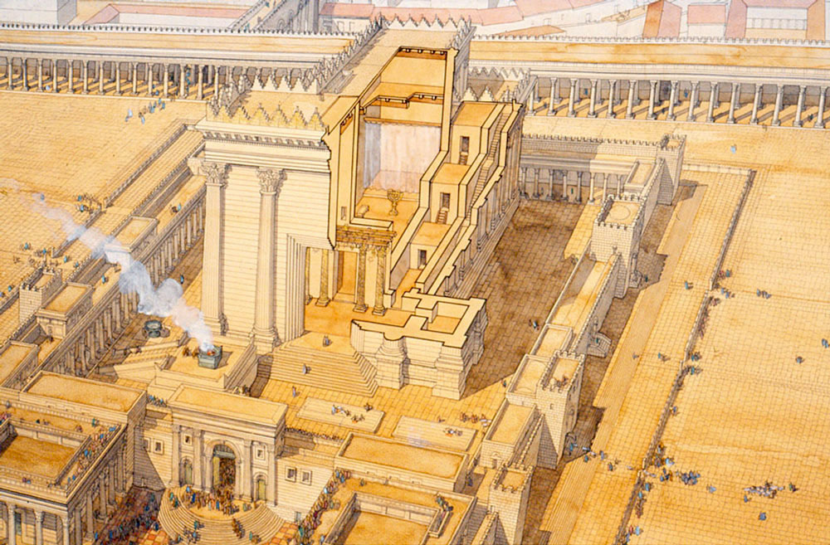
1. Temple du roi Hérode à Jérusalem
Vers 515 av. J.-C., des Juifs de retour d’exil de Babylone reconstruisent un second temple. Le roi Hérode réaménage ce temple vers 20 av. J.-C..
Source : http://jeanclaudegolvin.com/jerusalem/
Menorah, chandelier à 7 branches symbolisant la présence d’un Dieu unique, Créateur et universel.
Autel. Sacrifices d’animaux
Cour des femmes.
Arche d’Alliance. Coffre caché derrière un rideau qui contient les tables de la Loi (les 10 commandements).
Entrée du Saint des Saints, dont l’accès est réservé au grand prêtre lors de la fête de Yom Kippour.
Zone réservée aux prêtres issus de la tribu des Lévi.

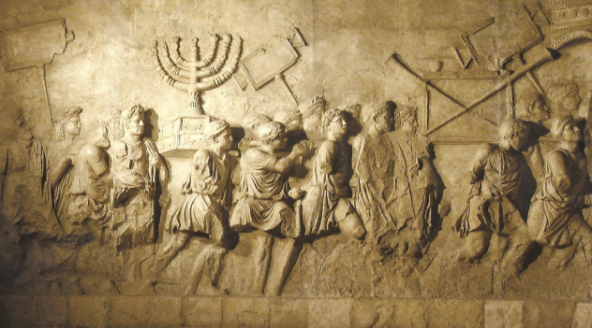
3. L’inscription de Théodotos
Après la destruction du Temple de Jérusalem, les Juifs n’ont plus de lieu de culte, ils se retrouvent alors dans des synagogues.
Théodotos, prêtre et chef de synagogue¹ a construit la synagogue pour la lecture la Loi et pour l’enseignement des commandements ainsi que l’hôtellerie, les chambres et les aménagements des eaux, comme auberge pour ceux qui en auront besoin venant de l’étranger.
Inscription en grec du début du Ier siècle, Jérusalem
Source : Wikimedia Commons
1. Rabbin.
2. Pillage du temple d’Hérode en 70 par les Romains, bas-relief sculpté sur l’Arc de Titus, Ier siècle, Rome

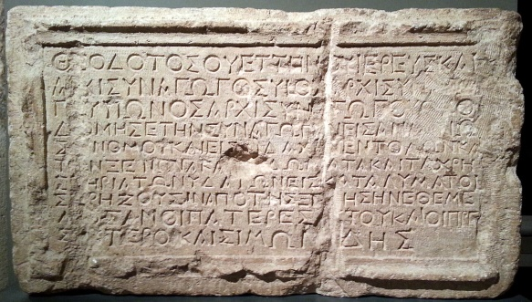

Etape 1 : Le retour d’exil
- Introduction et doc. 1 Qu’apprend-on sur l’évolution de la religion des Hébreux ? Justifie ta réponse.
- Vidéo et doc. 1 Quelle grande fête est célébrée chaque année par les Juifs ? Comment est-elle célébrée ?

Etape 2 : La présence romaine et ses conséquences
- Doc. 2 et 3 Que font les Romains en 70 ? Que font alors les Juifs ?
- A l’aide du document 1, entoure sur le document 2 l’objet que tu retrouves dans le Temple. Nomme-le.
- Doc. 3 A quoi servent les synagogues ? Pourquoi ont-elles été construites ? Qui les dirige ?

